中共赞皇县委办公室
2017年部门决算信息公开目录

第一部分 中共赞皇县委办公室概况
一、主要职能
二、机构设置
第二部分 2017年度中共赞皇县委办公室决算情况说明
一、2017年度收入支出总表情况说明
二、2017年度一般公共预算财政拨款支出情况说明
三、2017年度一般公共预算财政拨款基本支出情况说明
四、2017年度一般公共预算财政拨款“三公”经费支出情况说明
五、2017年度政府性基金预算财政拨款收入支出情况说明
六、2017年度预算绩效情况说明
七、2017年度其他重要事项情况说明
第三部分 名词解释

附表：2017年度中共赞皇县委办公室决算表
一、收入支出决算总表
二、收入决算表
三、支出决算表
四、财政拨款收入支出决算总表
五、一般公共预算财政拨款支出决算表
六、一般公共预算财政拨款基本支出决算表
七、政府性基金预算财政拨款收入支出决算表
八、国有资本经营预算财政拨款支出决算表
九、“三公”经费及相关信息统计表
十、政府采购情况表

第一部分 中共赞皇县委办公室概况
一、部门职责：
1、负责起草、印发县委、县委办公室的文件、报告、通知、快报及县委领导的重要讲话材料，负责县委领导批示的传达和催办落实。
2、负责对县委重要决定和决策的执行落实情况进行督导检查，并及时编写专题报告向县委反映。
3、根据县委重大工作部署，认真搞好调查研究，掌握全县情况，并根据需要及时将全县工作开展情况向上级党委反馈或向下级通报。
4、负责县委常委会会议和县委召开的其他重要会议的会务准备、记录和纪要工作，检查督促有关部门认真执行会议决定。
5、做好群众来信来访工作以及信访案件的转交、检查、督促及协调工作。
6、及处理来电来文，并分送有关领导和部门贯彻落实。
7、负责县委行政性事务工作和来人来客接待工作。
9、负责县委召开的各类会议的会务组织、协调和安排工作。
10、完成县委交办的其它工作。
二、机构设置：
部门机构设置情况
单位名称 | 单位规格 | 经费保障形式
县委办公室 | 正科级 | 财政拨款

第二部分 2017年度中共赞皇县委办公室决算情况说明

一、2017年度收入支出总表情况说明
我单位2017年度决算收入总计865.95万元，决算支出总计865.95万元,收支结余中，结余分配０万元、年末结转和结余０万元。
（一）2017年度收入决算情况说明
本年收入合计865.95万元，其中：财政拨款收入865.95万元,较2016年决算增加237.47万元，增长18.9%，主要变动原因是工作活动和项目的调整、工资数调整和补发调整工资及退休人员工资纳入养老发放；事业收入０万元；经营收入０万元；其他收入０万元。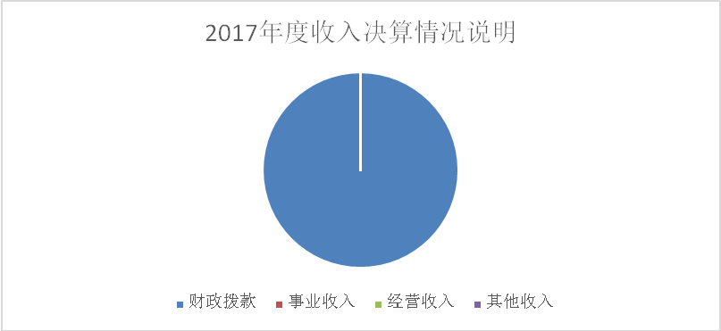
（二）2017年度支出决算情况说明
本年支出合计865.95万元，其中：基本支出748.01万元，占支出数的86.38%。项目支出117.94万元，占支出数的13.62%。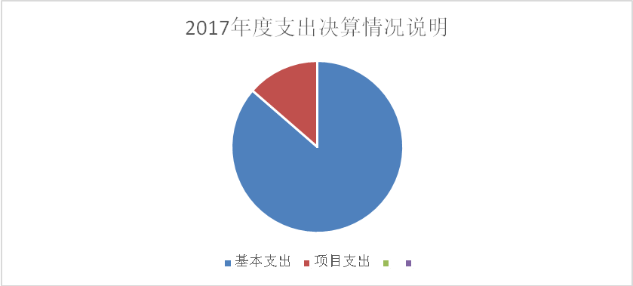
二、2017年度一般公共预算财政拨款支出情况说明
2017年度财政拨款支出年初调整预算数为865.95万元，本年支出决算为865.95万元,其中：工资福利支出356.23万元,商品和服务支出285.48万元，对个人和家庭的补助支出153.16万元,其他资本性支出41.08万元。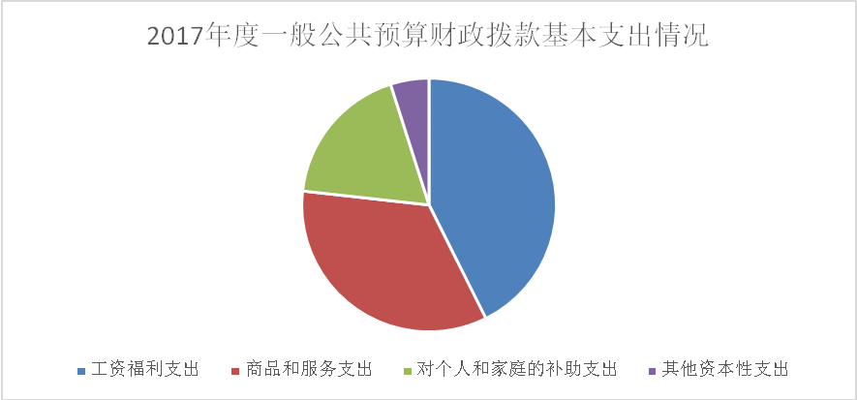
三、2017年度一般公共预算财政拨款基本支出情况说明
2017年度一般公共预算财政拨款基本支出641.71万元，主要为工资福利支出356.23万元,商品和服务支出285.48万. 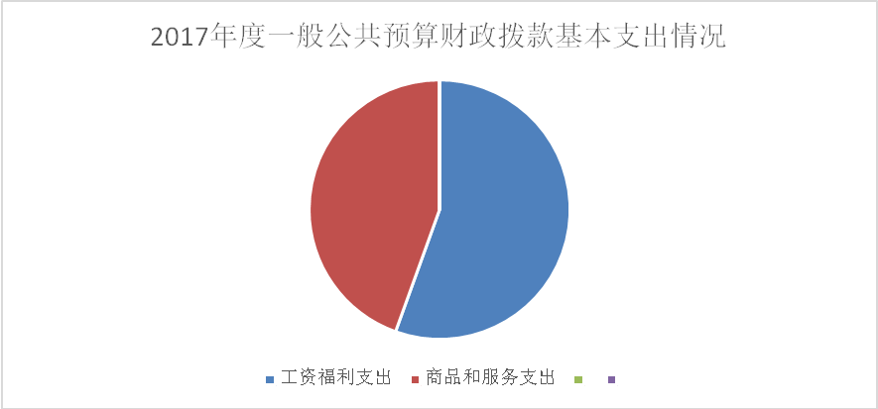

三、机关运行经费情况
本年度办公费支出：80.66万元；印刷费52.52万元；会议费18.51万元；水费0万元；电费0万元；差旅费2.6万元；培训费1.1万元；邮电费5.26万元；维护费37.52万元；购置费16.22万元；劳务费0万元；其他费用支出16.43万元。
四、“三公”经费决算情况
2017年“三公”经费支出共27.35万元，其中公务用车运行费25.84万元，公务接待费1.51万元。“三公”经费与上年相比明显减少。本年度无因公出国，无公务用车购置。
五、2017年度政府性基金预算财政拨款收入支出情况说明
赞皇县委办公室没有政府性基金收入，也没有使用政府性基金安排的支出，故本表无数据。
六、2017年度预算绩效情况说明
对应四个层次的绩效评价体系，研究建立了部门整体支出、工作活动、预算项目、财政政策绩效评价指标框架体系，为部门整体支出、工作活动、预算项目和财政政策评价提供了科学规范的指标体系，成为开展评价工作的基本遵循，有效保障了绩效评价工作的顺利开展。
七、2017年度其他重要事项情况说明
- 机关运行经费支出情况的说明
2017年度机关行政运行经费支出206.54万元，比2016年增加8.87万元，增加0.04%。主要原因：政策变化、其他和商品服务支出增加。
（二）政府采购支出情况
2017年度政府采购支出总额０万元，其中：政府采购货物支出０万元、政府采购工程支出０万元、政府采购服务支出０万元。
（三）国有资产占用情况
截至2017年12月31日，本部门共有车辆1辆，其中，一般公务用车1辆。单位价值50万元以上通用设备０台（套），单价100万元以上专用设备０台（套）。

- 分 名词解释
1.财政拨款收入：指县级财政当年拨付的资金。
2.事业收入：指事业单位开展专业业务活动及辅助活动所取得的收入。
3.经营收入：指事业单位在专业业务活动及辅助活动之外开展非独立核算经营活动取得的收入。
4.经营收入：指事业单位在专业业务活动及辅助活动之外开展非独立核算经营活动取得的收入。
5.其他收入：指除上述“财政拨款收入”、“上级补助收入”、“事业收入”、“经营收入”、“附属单位上缴收入”等以外的收入。
6.上年结转和结余：指以前年度尚未完成、结转到本年按有关规定继续使用的资金。
7.基本支出：指保障机构正常运转、完成支日常工作任务而发生的人员支出和公用支出。
8.项目支出：指在基本支出之外为完成特定行政任务和事业发展目标所发生的支出。
9.“三公”经费：指用财政拨款安排的因公出国（境）费、公务用车购置及运行费和公务接待费。因公出国（境）费反映出国（境）的住宿费、旅费、伙食补助费、杂费、培训费等支出。公务用车购置及运行费反映单位公务用车购置费及租用费、燃料费、维修费、过路过桥费、保险费、安全奖励费用等支出。公务接待费反映单位按规定开支的各类公务接待（含外宾接待）支出。
10.一般公共服务支出（类）：反映政府提供一般公共服务的支出。
11.支出功能分类：按照政府的各项职能活动将支出进行分类；支出经济分类：按照政府各项支出的具体用途将支出进行分类。
12. 社会保障和就业支出（类）：反映政府在社会保障与就业方面的支出。
13.工资福利支出（类）：反映单位开支的在职职工和编制外长期聘用人员的各类劳动报酬，以及为上述人员缴纳的各项社会保险费等。
14.商品和服务支出（类）：反映单位购买商品和服务的支出。
15.对个人和家庭补助支出（类）：反映政府用于对个人和家庭的补助支出。
16.对高校毕业生到基层任职补助：是指对每年由省统一选聘到基层任职的高校毕业生的补贴补助。

附表：2017年度中共赞皇县办公室决算表
一、收入支出决算总表
二、收入决算表
三、支出决算表
四、财政拨款收入支出决算总表
五、一般公共预算财政拨款支出决算表
六、一般公共预算财政拨款基本支出决算表
七、政府性基金预算财政拨款收入支出决算表
八、国有资本经营预算财政拨款支出决算表
九、“三公”经费及相关信息统计表
十、政府采购情况表

